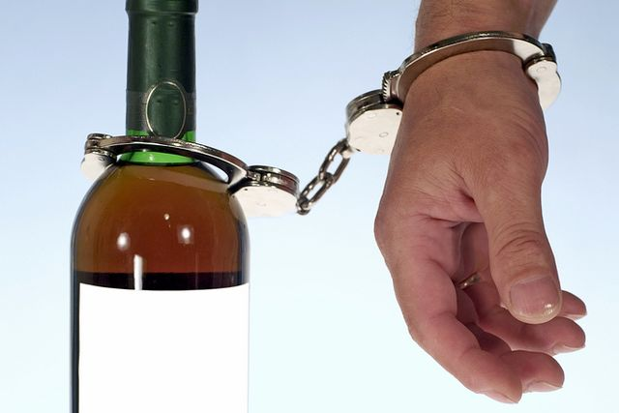 | Пить или не пить? –  выберите правильное решение!
Многие люди не видят ничего плохого в том, чтобы употреблять алкоголь вечером, в выходные дни или в праздники. И совсем не замечают, как безобидное, на первый взгляд, увлечение превращается во вредную привычку.
В России ежегодно от заболеваний, связанных со злоупотреблением алкоголем, умирает более 700 тысяч граждан. По статистике пьющие люди живут в среднем на 10-15 лет меньше.
Знаете ли Вы, что алкоголь является причиной:
- дорожно-транспортных происшествий (50%);
- распада семей (50%);
- преступлений (75%) и убийств (50%);
- самоубийств (25%);
- сексуальных насилий (90%)
- первых сексуальных опытов (80%), незапланированных беременностей (70%) и случаев заражения ИППП (60%)
Задумайтесь и сделайте правильный выбор!

Пить или не пить? –
выберите правильное решение!

Многие люди не видят ничего плохого в том, чтобы употреблять алкоголь вечером, в выходные дни или в праздники. И совсем не замечают, как безобидное, на первый взгляд, увлечение превращается во вредную привычку.
В России ежегодно от заболеваний, связанных со злоупотреблением алкоголем, умирает более 700 тысяч граждан. По статистике пьющие люди живут в среднем на 10-15 лет меньше.
Знаете ли Вы, что алкоголь является причиной:
- дорожно-транспортных происшествий (50%);
- распада семей (50%);
- преступлений (75%) и убийств (50%);
- самоубийств (25%);
- сексуальных насилий (90%)
- первых сексуальных опытов (80%), незапланированных беременностей (70%) и случаев заражения ИППП (60%)
Задумайтесь и сделайте правильный выбор!
Пить или не пить? –
выберите правильное решение!

Многие люди не видят ничего плохого в том, чтобы употреблять алкоголь вечером, в выходные дни или в праздники. И совсем не замечают, как безобидное, на первый взгляд, увлечение превращается во вредную привычку.
В России ежегодно от заболеваний, связанных со злоупотреблением алкоголем, умирает более 700 тысяч граждан. По статистике пьющие люди живут в среднем на 10-15 лет меньше.
Знаете ли Вы, что алкоголь является причиной:
- дорожно-транспортных происшествий (50%);
- распада семей (50%);
- преступлений (75%) и убийств (50%);
- самоубийств (25%);
- сексуальных насилий (90%)
- первых сексуальных опытов (80%), незапланированных беременностей (70%) и случаев заражения ИППП (60%)
Задумайтесь и сделайте правильный выбор!

Пить или не пить? –
выберите правильное решение!

Многие люди не видят ничего плохого в том, чтобы употреблять алкоголь вечером, в выходные дни или в праздники. И совсем не замечают, как безобидное, на первый взгляд, увлечение превращается во вредную привычку.
В России ежегодно от заболеваний, связанных со злоупотреблением алкоголем, умирает более 700 тысяч граждан. По статистике пьющие люди живут в среднем на 10-15 лет меньше.
Знаете ли Вы, что алкоголь является причиной:
- дорожно-транспортных происшествий (50%);
- распада семей (50%);
- преступлений (75%) и убийств (50%);
- самоубийств (25%);
- сексуальных насилий (90%)
- первых сексуальных опытов (80%), незапланированных беременностей (70%) и случаев заражения ИППП (60%)
Задумайтесь и сделайте правильный выбор!
11 сентября 2016 года –
Всероссийский День трезвости

Снижение масштабов злоупотребления алкогольной продукцией, информирование население о вреде, причиняемом алкоголем здоровью и профилактика алкоголизма – важное направление государственной политики Российской Федерации.
В Тульской области за первое полугодие 2016 года зарегистрировано 334 случая отравления спиртсодержащей продукцией, в т.ч. 194 случая закончились летальным исходом. В подавляющем большинстве причиной смерти стали не суррогаты алкоголя или "паленое" спиртное, а его избыточное употребление.
Алкоголь безжалостно разрушает все ткани и органы человека (в особенности кору головного мозга), ум и личность человека, приводя его в конце концов к ранней смерти. Коварство этого яда заключается в том, что тяжелые последствия от вреда алкоголя наступают не сразу, а постепенно и незаметно.
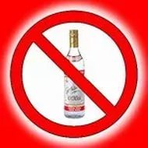

11 сентября 2016 года –
Всероссийский День трезвости

Снижение масштабов злоупотребления алкогольной продукцией, информирование население о вреде, причиняемом алкоголем здоровью и профилактика алкоголизма – важное направление государственной политики Российской Федерации.
В Тульской области за первое полугодие 2016 года зарегистрировано 334 случая отравления спиртсодержащей продукцией, в т.ч. 194 случая закончились летальным исходом. В подавляющем большинстве причиной смерти стали не суррогаты алкоголя или "паленое" спиртное, а его избыточное употребление.
Алкоголь безжалостно разрушает все ткани и органы человека (в особенности кору головного мозга), ум и личность человека, приводя его в конце концов к ранней смерти. Коварство этого яда заключается в том, что тяжелые последствия от вреда алкоголя наступают не сразу, а постепенно и незаметно.
11 сентября 2016 года –
Всероссийский День трезвости

Снижение масштабов злоупотребления алкогольной продукцией, информирование население о вреде, причиняемом алкоголем здоровью и профилактика алкоголизма – важное направление государственной политики Российской Федерации.
В Тульской области за первое полугодие 2016 года зарегистрировано 334 случая отравления спиртсодержащей продукцией, в т.ч. 194 случая закончились летальным исходом. В подавляющем большинстве причиной смерти стали не суррогаты алкоголя или "паленое" спиртное, а его избыточное употребление.
Алкоголь безжалостно разрушает все ткани и органы человека (в особенности кору головного мозга), ум и личность человека, приводя его в конце концов к ранней смерти. Коварство этого яда заключается в том, что тяжелые последствия от вреда алкоголя наступают не сразу, а постепенно и незаметно.

11 сентября 2016 года –
Всероссийский День трезвости

Снижение масштабов злоупотребления алкогольной продукцией, информирование население о вреде, причиняемом алкоголем здоровью и профилактика алкоголизма – важное направление государственной политики Российской Федерации.
В Тульской области за первое полугодие 2016 года зарегистрировано 334 случая отравления спиртсодержащей продукцией, в т.ч. 194 случая закончились летальным исходом. В подавляющем большинстве причиной смерти стали не суррогаты алкоголя или "паленое" спиртное, а его избыточное употребление.
Алкоголь безжалостно разрушает все ткани и органы человека (в особенности кору головного мозга), ум и личность человека, приводя его в конце концов к ранней смерти. Коварство этого яда заключается в том, что тяжелые последствия от вреда алкоголя наступают не сразу, а постепенно и незаметно.

